Tarte aux haricots verts
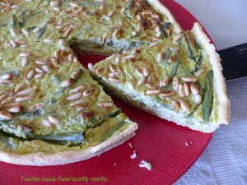 Pour 6 Croquants-Gourmands
La pâte brisée :
- 200 g de farine
- ½ càc de sel
- 100 g de beurre
- 60 g d'eau
La garniture :
- 400 g de haricots verts cuits
- 25 g de pignons de pin
- 160 g de crème liquide
- 200 g de fromage de chèvre frais
- 3 œufs
- noix de muscade
- sel & poivre du moulin
1 moule ou 1 cercle à tarte de 26 cm de diamètre posé sur la plaque du four.
Préchauffage du four à 200°C
La pâte brisée :
À préparer suivant la recette de base.
Foncer le cercle, piquer la pâte; couvrir et laisser raffermir au réfrigérateur pendant une trentaine de minutes.
Lester la pâte suivant la méthode choisie.
Enfourner pour une dizaine de minutes. Retirer le lestage puis laisser sécher la pâte dans le four pendant 5 minutes.
La garniture :
J'avais fiat cuire des haricots verts la veille pour une salade et j'en avais gardé 400 g.
Torréfier les pignons dans une poêle sèche pendant quelques minutes.
Réserver.
Mixer finement la moitié des haricots verts.
Ajouter dans le bol, les œufs, la crème et le fromage de chèvre.
Mixer pour obtenir une préparation lisse.
Saler (sel aux herbes pour moi), poivrer et râper deux grosses pincées de muscade.
Mélanger.
Verser la moitié de la préparation sur le fond de tarte précuit.
Répartir les haricots verts entiers.
Couvrir avec le reste de la préparation.
Parsemer de pignons de pin.
Enfourner pour 25 minutes.
Patienter quelques minutes avant de retirer le cercle et laisser tiédir sur une grille.
Nous l'avons goûtée tiède puis froide avec une salade verte bien relevée.

